3.6 浩瀚的宇宙 同步练习 教科版 六年级科学下册
一、填空题
1．宇航员在太空回望地球，它是个__________色的星球，因为地球表面覆盖着大面积的__________。
2．有些天体，当它们闯入地球的大气层时，与大气层摩擦燃烧发光，这些天体是___________。
3．夏季，我们仰望星空，可以看到天空中有一条闪亮的光带，这是人们常说的__________，它由许多多的__________组成。
4．在观看夏季星空时，我们看到的天空中闪亮的银河光带，实际上是由许许多多的__________和其他各种天体组成的巨大天体，被人们称为__________，它的直径约__________万光年。
5．光的传播速度是每秒__________千米， 光年是__________在__________中所走的距离，它是用来计量__________的单位。
二、选择题
6．下列关于宇宙的描述比较合理的是（ ）。
A．宇宙中每时每刻都有许多恒星诞生 B．河外星系大小不一，形状相同
C．宇宙是没有活力的，死气沉沉的 D．恒星不会膨胀和收缩
7．我国的“嫦娥工程”得按“绕月、落月和驻月”三步进行。下列设想中，你认为合理的是（ ）。
A．月球车不需要进行防锈处理 B．月球上可放风筝
C．月球车必须配备降落伞，以确保安全着陆 D．月球车上可直接对话
8．月球景观和地球景观相似的是（ ）。
A．有风雨雷电 B．有流星划过 C．有日光和彩虹 D．有高原、盆地
9．下列关于宇宙的描述正确的是（ ）。
A．银河系有许许多多的恒星，是宇宙中最大的星系
B．科学家发现宇宙正在膨胀，但已经找到了宇宙的边界
C．太阳系只是银河系中的一个天体系统，围绕着银河系中心高速公转
10．下列叙述中，不正确的是（ ）。
A．银河系的直径约10万光年 B．宇宙中每时每刻都有恒星诞生
C．光年是指光在一年中走过的时间 D．银河系约由2000亿到4000亿颗恒星组成
11．小科在建银河系模型时，在纸片上画出银河系的“核球”和“旋臂”，画好后剪下，再用一些米粒粘在纸片上。“米粒”模拟的是银河系中的（ ）。
A．恒星 B．行星 C．卫星
12．通过观测分析，河外星系在不断远离我们，说明宇宙还处于（ ）之中。
A．收缩 B．膨胀 C．旋转
13．通过观察转动的银河系模型，可以推测出（ ）。
A．天体相对银河系的中心是静止的
B．天体被固定在银河系的“转盘”上
C．天体与银河系的中心有力的作用
三、判断题
14．宇宙中有很多像银河系这样的恒星集团，它们大小不一，形状各异，这些星系基本静止不动。( )
15．被誉为“中国天眼”的射电望远镜FAST位于浙江省的平塘县。( )
16．银河系以外有许多类似银河系的恒星集团，它们的形状都是旋涡状像一个盘子。( )
17．光年是光在一年中所走的距离，它是用来计量恒星之间距离的长度单位。( )
18．我们在宇宙中的位置可以描述为：银河系、太阳系、地球、中国。( )
19．我们仰望天空，就能清楚地看到一条白茫茫的光带，这条白茫茫的光带就是人们常说的银河，它就是银河系。( )
20．所有的恒星都会不停地进行高速运动，还会不断地向外抛射物质。( )
四、简答题
21．想象如果有一天，我们和河外星系的“外星人有了联系，我们能准确地把自己的通信地址告诉他们吗？请按中文格式写下来。

22．在观看夏季星空时，我们可以看到由众多恒星组成的银河。银河只是浩瀚宇宙中的一小部分。银河系到底是怎样的一个星系？宇宙中还有类似的星系吗？宇宙有多大？

五、综合题
23．宇宙是时空范围内存在的各种天体以及弥漫物质的总称。请画出宇宙结构顺序图。
探索浩瀚宇宙。
从2004年起，中国开始实施月球探测工程。中国探月工程采用绕月探测、落月探测和月球采样返回探测，即“绕、落、回”三步走发展战略。2019年1月3日，“嫦娥四号”成功着陆在月球背面预选着陆区，月球车“玉兔二号”到达月面开始巡视探测。2019年1月11日，“嫦娥四号”着陆器与“玉兔二号”巡视器完成两器互拍，达到工程既定目标，标志着嫦娥四号任务圆满成功。在“嫦娥四号”探测器实现人类首次月球背面软着陆之际，中国工程院院士、中国探月工程总设计师表示。中国月球探测的步伐将永不停息。
随着我国探月工程的步步推进，许多学校也掀起了一股探索宇宙的热潮。请你和他们一起完成下列问题：
24．在科普宣传周中，同学们明白了（ ）。
A．和地球相比，月球是个毫无价值的球体
B．每个农历初一都会出现日食
C．太阳系中自转周期最长的行星是金星
25．同学们通过资料查询，知道（ ）是地球的卫星，它的引力大约是地球的六分之一。
A．月球 B．水星 C．海王星
26．同学们通过实际观察知道下列节日中，可能发生月食现象的是（ ）。
A．春节（农历正月初一） B．中秋节（农历八月十五） C．端午节（农历五月初五）
27．下列关于星座的说法中，错误的是（ ）。
A．星座实际上是几颗彼此没有联系的恒星在天穹上排列的图像
B．天空中看起来大小差不多的星星距离我们的远近是不同的
C．利用活动观星图，我们可以观察一年四季的星座，例如北极星在大熊星座
28．有同学发现在城市居民小区草地上只能观察到少数几颗星星，你觉得最适宜观星的地方是（ ）。
A．郊外的山顶 B．城市的广场 C．小区的楼顶
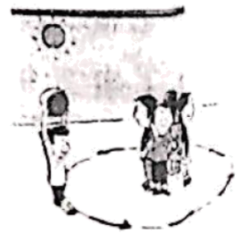
29．如图所示，为了了解月相变化，同学在做（ ）。
A．对比实验
B．验证实验
C．模拟实验
30．在下列三幅示意图中，可能会发生日食现象的是（ ）。
A．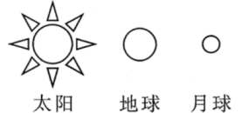 B．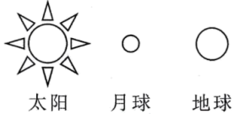 C．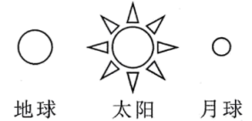
31．在观星过程中。我们看到的银河系大约由1000亿~2000亿颗恒星组成，直径有10万光年。这里的“光年”是用来计量（ ）的单位。
A．速度 B．距离 C．体积
32．对于浩瀚宇宙的认识，描述错误的是（ ）。
A．2018年科学家在火星上发现了一个液态水湖，这是火星上有液态水的第一个具体证据
B．2019年我们捕获了黑洞的首张照片
C．目前科技高度发达，人类已经探测到宇宙的边缘

参考答案
1．蔚蓝 海洋
2．流星
3．银河 恒星
4．恒星 银河系 10
5．30万 光 一年 恒星间距离
6．A
7．A
8．D
9．C
10．C
11．A
12．B
13．C
14．×
15．×
16．×
17．√
18．√
19．×
20．×
21．
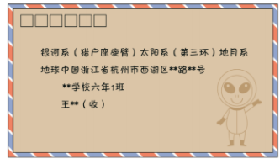
银河系（猎户座旋臂）太阳系（第三环）地月系地球中国浙江省杭州市西湖区林*路林*号
**学校六年1班
王**（收）
22．答：银河系大约由2000亿到4000亿颗恒星组成。银河系像一个盘子，银盘直径约10万光年；又像一个漩涡，它有多条旋臂。银河系中的天体围绕着银河系的中心高速公转。
通过前面的学习，教材已经由近及远、由小及大地展示了宇宙浩大而有序的结构。结构的第一级是类似太阳系一样的天体系统；第二级是包含太阳系在内的银河系；第三级是银河系外和银河系一样大的星系集合——河外星系；最后一级是宇宙，包含己知和未知的星系。
宇宙应该是一个直径高达920多亿光年的球体。
23．
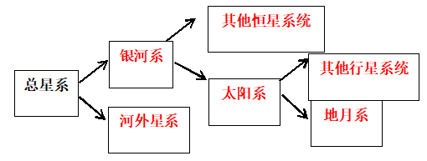
24．B 25．A 26．B 27．C 28．A 29．C 30．B 31．B 32．C

